# 从创意到创业

## 导论：创意是一种生活方式

## 第一章 创意认知之路

创业者：只要他试图通过提升自己的认知，和更多的人达成协作，做一件前所未有的事，他就是一个创业者。

打开创业大门的三把钥匙：

属于个人的创业资本包括：

知识资本：专业和通用的技能

社会资本：人脉关系和社会影响力

心理资本：增加心理资本是一系列积极心里要素的组合。

企业其实是企业家个性的外化，创业者对自身的了解决定了企业的发展方向。

大学生创业者要深入探索自己的特质，寻求创业方向，不是模仿谁而是成为最好的自己。从业经验、对某个行业深刻的理解、专业技能、个人影响力都是大学生可以获得的重要资源。创业，其实就是在一个个不确定的商业选择中寻求最优解，清楚自己的目标和方向能够形成个人的动力。

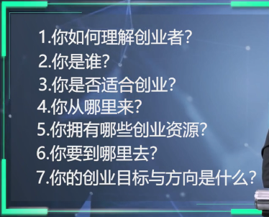

高校是智力资源最密集的地方。

指明机会的罗盘，三个方法：

需求导向：

同样的商业模式面对不同的需求会产生完全不同的效果。

资源导向：考虑消费者需要什么同时要思考自己有什么，自己的竞争优势在哪里。资源导向可以是多种类型的，有时候一些意外事件会成为发现我们自身独到资源的机会。

竞争导向：我们除了关注消费者和自己之外，还可以从同行身上获得灵感。竞争导向性企业，先学习后超越。很多创业公司是在大公司的市场间隙中寻找机会，在某个细分市场做文章。在采用竞争导向战略时，需要特别注意的就是自己的生态位。

创业者需要注意的问题

风口论：比如共享单车，营运模式可复制性高，门槛低，可预见的用户现金流，让许多人投身共享单车的创业大潮中，但是共享单车从2018年年初就开始出现了应资金链断裂而被迫退出市场的企业。



人脉论：学术上称为“社会资本”。但是盲目的交友只会适得其反，比如微商就是对人脉进行了夸张的扩张。而对方难以接近的根源是双方实力不对等。“弱国无外交”。

社会关系是建立在交换和互惠的基础上的，双方必须具备彼此需要的内容才会达成合作。——Cohen-Bradford

人脉来自于实力，人脉来自于共同的价值！



梦想论：梦想决定了努力的目标和方向，创业是艰苦的历程，必须有十二万分的耐力和毅力。梦想是照亮创业者前进道路的明灯。创业者一方面要仰望星空，看到未来的发展方向，更要就脚踏实地，扎扎实实做好产品的每一个细节，服务好每一位客户。

案例 大学生创业者张旭豪与“饿了么”的故事。创业是不断解决问题的过程。创业初心是做有影响的事。

“饿了么“广告语容易使人产生感情上的联想与联系激发消费者的共鸣。

创业的成功率不是衡量和评价大学生创业的唯一指标，，创业的经验为日后的成功打下坚实的基础，做好扎实的铺垫。许多成功的创业核心都是在大学形成的，找到好的团队，找到好的伙伴，彼此之间互相补齐短板，共同完成你们的梦想。在校期间创业结果的好与坏，成与败并不是最重要的，而是能否找到好的创业伙伴，和你一同建立战斗情谊才是最重要的。

在创业的过程中，不断实践积累发现问题，创业者的认知水平会不断提升。创业必须要有初心，有了初心，才能把把创业的因果搞正了。

经济上成功是创业的结果，但绝不是创业的原因。

创业的理想就是创新。

作为一名创业者的初心应该是不管是某种想法、某种创意或者某种技术，你能够把它转换成为一种商业模式。创新应该成为创业者的唯一理想。

1、收获创业团队；2、坚持创业初心。



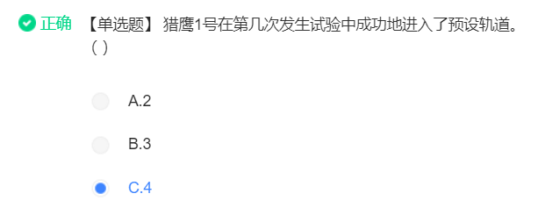四次

高远的目光，大胆的设想，孤注一掷的决心是埃隆马斯克成功的最大秘诀。马斯克不会因为畏惧专业知识的艰深而轻易把判别“困难”和“不可能”边界的权力让渡出去，而是追回本源，努力解决问题，不追随大流，做到创新。

## 第二章 创意思维之心

不是一场技术革命，也不是软件、速度革命，而是一场观念和思维方式的革命。“现代管理之父”彼得德鲁克说。

思维是一个多面体，充满变化。创业者的头脑是高度结构化的。

我们可以从思维的高度，广度以及远度三方面打造我们的思维模式。

关于思维的高度，我们有三个方法：

方法一：关注永恒的巨人。升华自己的精神境界，最好的办法就是跟随不朽巨人们的脚步。

方法二：关注行业的巨人，可以是行业的开山鼻祖，可以是行业中公认的佼佼者，还是行业中影响力最大的人。

方法三：关注时代的巨人，无论成功与失败，创业巨头身上都有我们值得学习的品质。

方法四：关注身边的巨人，只要有一颗擅于学习的心，到处都是课堂，人人都是老师。就连我们的竞争对手都在用另一种方式教育我们注意自己的劣势。

当代的市场竞中出现了所谓的“跨界打劫”。所以跨界思维帮助我们发现商机。对于过去的事情的归因决定了现在的状态，也就是我们的认知、情绪和行为模式。

一切历史都是当代史。复盘思维在事后重新思考当时决策的优劣得失以获得经验取得未来的成功。人们往往应为对未知事物的不可测而不愿意改变现状。

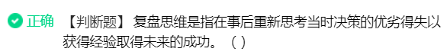

“活在当下”并非不回忆过去，预计未来。而是专注与过程，一个过程之干好一件事。回忆就专心回忆，展望就是展望…“活在当下”正是强调这种抛弃一切杂念心无旁骛的“全然临在感”。

“昨日已成历史，明日还是谜团，只有当下才是天赐的礼物。”

把握当下的力量，聚焦于解决现有的问题。

限制想象力的不是贫穷，而是创意的方法。

**心流体验**：我们在做某一些事时，那种全神贯注、投入忘我的状态。心流能够给予我们商业创意一个神来之笔。

你感觉自己完全在为这件事本身而努力，就连自身也因此显得很遥远。时光飞逝，你觉得自己的每一个动作、想法都如行云流水一般发生、发展。你觉得自己全神贯注，所有的能力被发挥到极致。——米哈里.契克森米哈赖。

心流的三大原则：目标清晰，即时回馈，挑战与技能匹配。目标清晰我们才能聚焦资源，让自己的心智变得纯粹。我们要学会驯服心灵这头桀骜不驯的大象，让他跟随我们的意志行动。获得创意的关键是打破常规，逆向思维、换个角度思考也许会找到新的出路。

**水平思考**。——爱德华.德.波诺博士

**跨界思维**。跨界：突破原有行业惯例和常规，通过嫁接其他行业的理念和技术，从而实现创新和突破的行为。

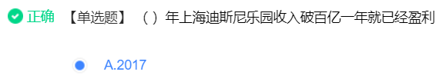

思维枷锁

1. 信息茧房：人们的信息领域会习惯地被自己的兴趣所引导，从而将自己的思维桎梏于想蚕茧一般的“茧房”之中。群体性茧房会让你沉浸在和自己同类型人构成小圈子里无法自拔。个性推荐服务使新闻失去了多样性。



1. **认知偏差：代表性偏差、可得性偏差、锚定性偏差。**创意的关键就是要跳出这些观念的束缚，不断的自我否定不断获取新知。
2. 信息冗余，认知脂肪

《卓克.科学思维课》“知识这东西就得经常地核实和订正，尤其是那些从别人那里听来得知识。”

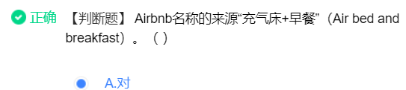

2008年Airbnb短租平台成立。



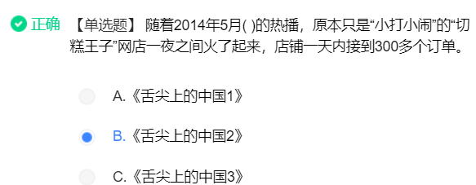

品牌离不开宣传和促销，但促销一不小心就会亏本，稍一出错就会造成很大损失。

第三章 客户洞察之眼

一、全息画像，以真实人类的行为与动机为基础理想用户或最终原型用户的具体化表现。不能用自己的臆断或者偏见代替真实消费情景。

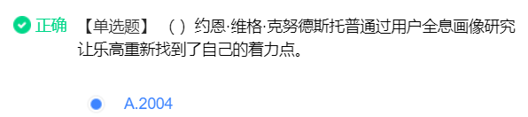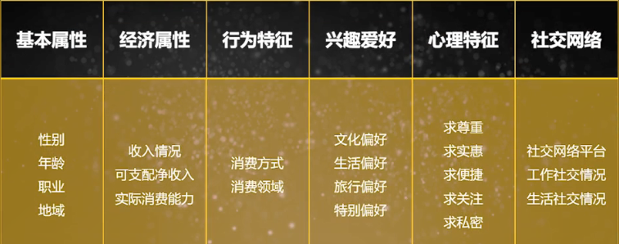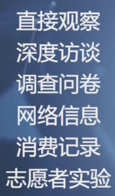

第一类：发烧友：第二类：忠诚使用者；第三类：重度使用者；第四类：极端使用者；第五类：喜欢尝鲜者；第六类：曾投诉者。

使用者和支付者利益不一致。平衡使用者和支付者之间的平衡关系。

体验看板

消费痛点：人们对于一种危机的恐惧或者不愿意面对的某种情景。

戴尔.卡耐基发现：大部分人都有害怕当众演讲。

解决痛点=市场畅销。很多暴利行业都是来源于激发甚至夸大人们对于某种事物的恐惧。痛点不是未满足的需求，那不够痛，而是埋藏在集体潜意识中深深的恐惧感。

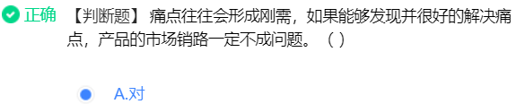

痒点：缓解焦虑；爽点：创造快乐。爽点：让产品创造一种快乐和惊喜的感觉。



体验经济时代：感性超越理性影响消费。

情感影院 理性总是会为我们感性的决定找理由和借口。

快思考：依赖情感、记忆和经验迅速做出判断见闻广博，对眼前情况迅速做出判断，易上当，任由错觉引导，做错误判断。

慢思考：调动注意力来分析和解决问题并决定，有分析解决的过程，所以决策很准，容易偷懒，把决定权让给快思考。

理性思考有时也会被情绪影响。信息时代更多商家采用的是煽情的技巧。

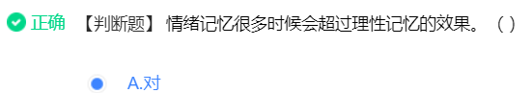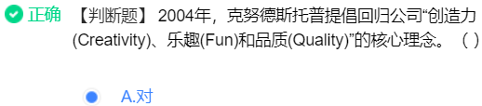

乐高 **创新需要专注，战略选择与扩张同样需要专注，不要超越能力边界做事。**

企业战略界的主流思想：将公司有限的资源都用在某个领域，不让创意人才分心研究过多产品。

**创新要有自己的节奏，要尊重客观规律。**创新需要按照商场规则。

**创新要有自己的价值主张。**

在创新过程中，企业必须随时审视文化产品是否与自身价值主张所吻合。乐高以创新生存，以创新发展，但创新只是一个工具，不能失去本源。

**创新需要被管理。**

